北京中瑞祥便携式活性氧快速测定仪ZRX-13337

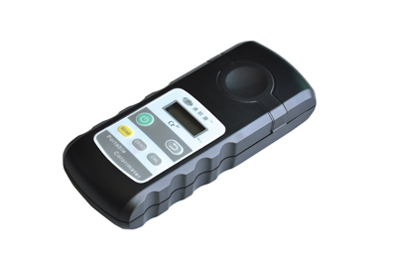
测定项目：活性氧
检测范围：0.005～1.000mg/L（以O计）
读数分度：0.001 mg/L
平均偏差: 3%±0.01
仪器尺寸：16×6.2×3cm
仪器重量：0.15kg
电 源：2只AA碱性电池
产品简介
可用于测定用单过硫酸氢钾消毒后残留活性氧的快速测定仪。
产品详细说明
主要特点
1、可用于测定用单过硫酸氢钾消毒后残留活性氧的快速测定仪；
2、两分钟内完成测试，数显直读，试剂准确定量，重复性良好；
3.具备自定义校准曲线功能，准确可靠；
4.进口高档电子原器件，稳定性好。
标配:
主机1台；12.5ml比色瓶1个；遮光罩1个；专用试剂一套（100次）；小剪刀1把；AA电池2节；携带箱1个；使用说明书1本，合格证一张，擦瓶布 1块

